YAŞ GRUBU: 48 AY 8.1.2014
MATEMATİK ETKİNLİĞİ
KAZANIM VE GÖSTERGELERİ
BİLİŞSEL GELİŞİM
Kazanım 3. Algıladıklarını hatırlar.
Göstergeleri: Nesne/durum/olayı bir süre sonra yeniden söyler.
Eksilen ya da eklenen nesneyi söyler.
Kazanım 4. Nesneleri sayar.
Göstergeleri: İleriye/geriye doğru birer birer ritmik sayar.
Belirtilen sayı kadar nesneyi gösterir.
Saydığı nesnelerin kaç tane olduğunu söyler.
10’a kadar olan sayılar içerisinde bir sayıdan önce ve sonra gelen sayıyı söyler.
MOTOR GELİŞİM
Kazanım 4. Küçük kas kullanımı gerektiren hareketleri yapar.
Göstergeleri: Kalemi doğru tutar, kalem kontrolünü sağlar, çizgileri istenilen nitelikte çizer.

ÖĞRENME SÜRECİ
Öğretmen çocuklarla 6 sayısını pekişmek için etkinlik kâğıtlarını dağıtır. Çocuklara açıklamaları yaparak etkinliği tamamlamalarını sağlar.

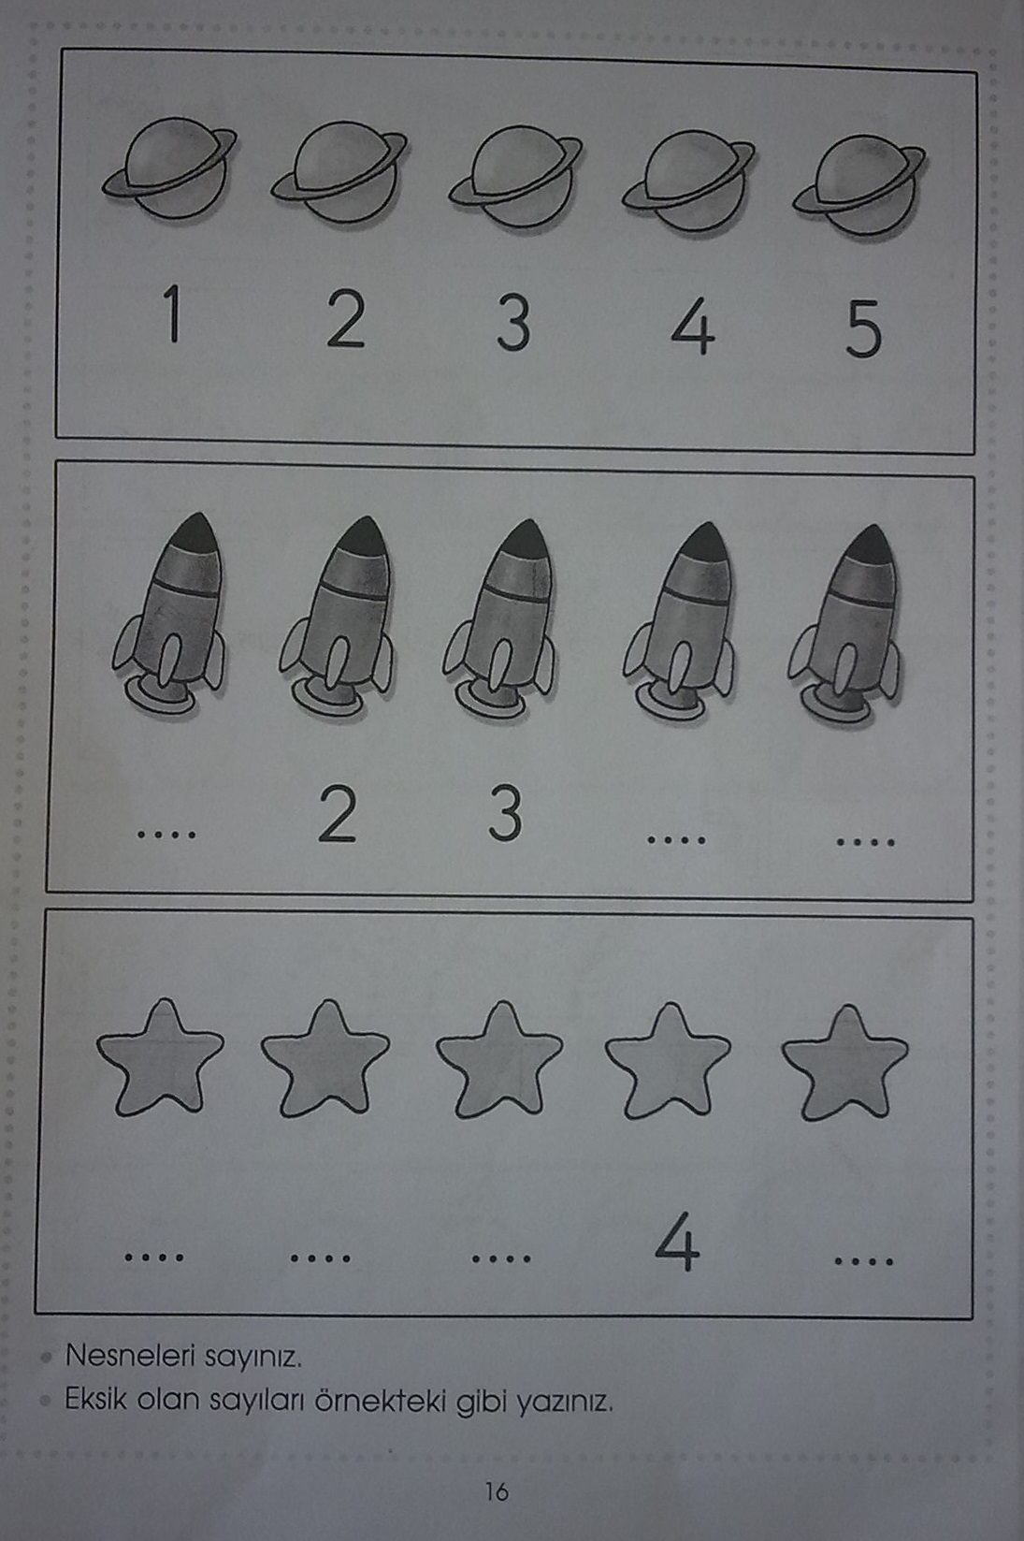
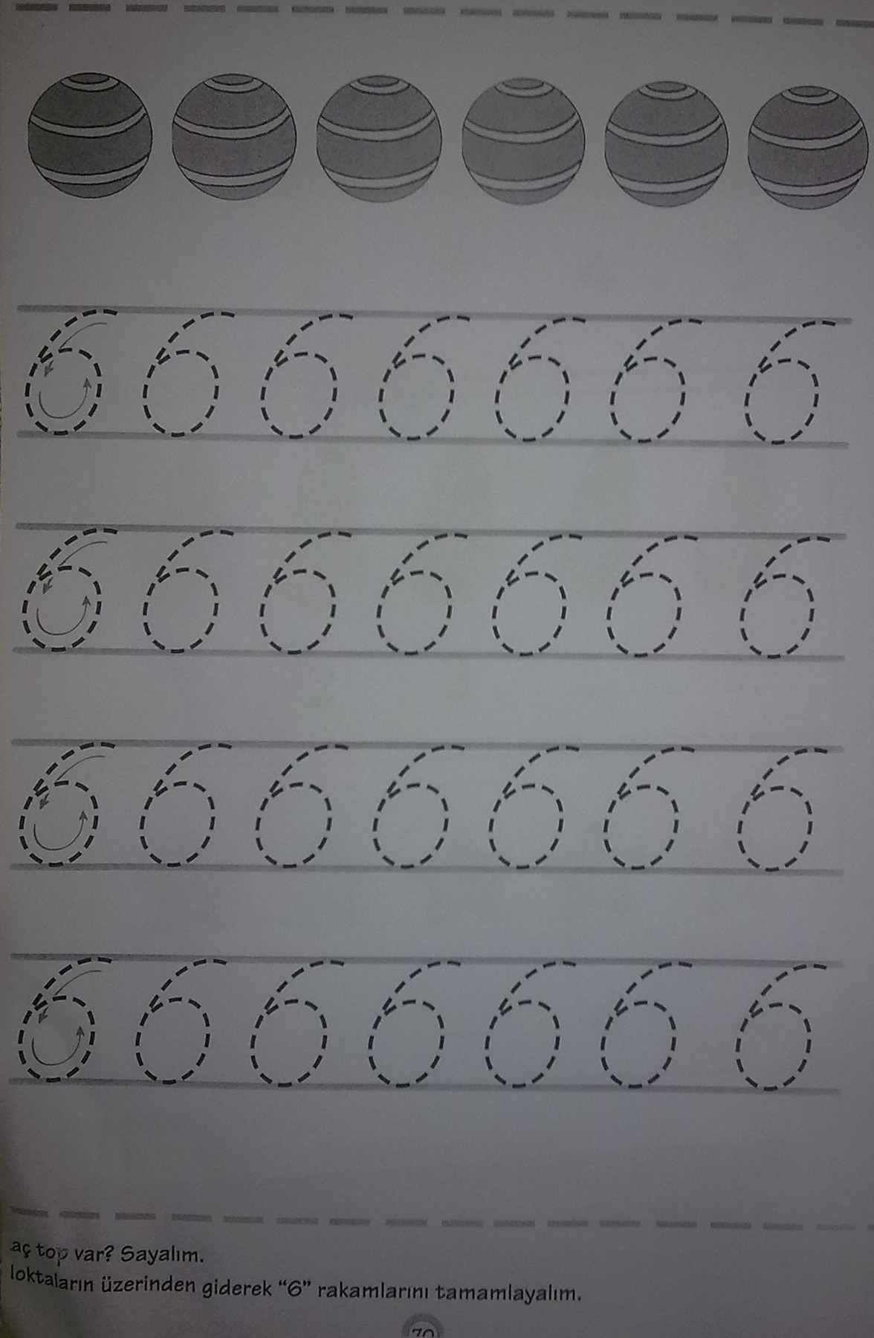
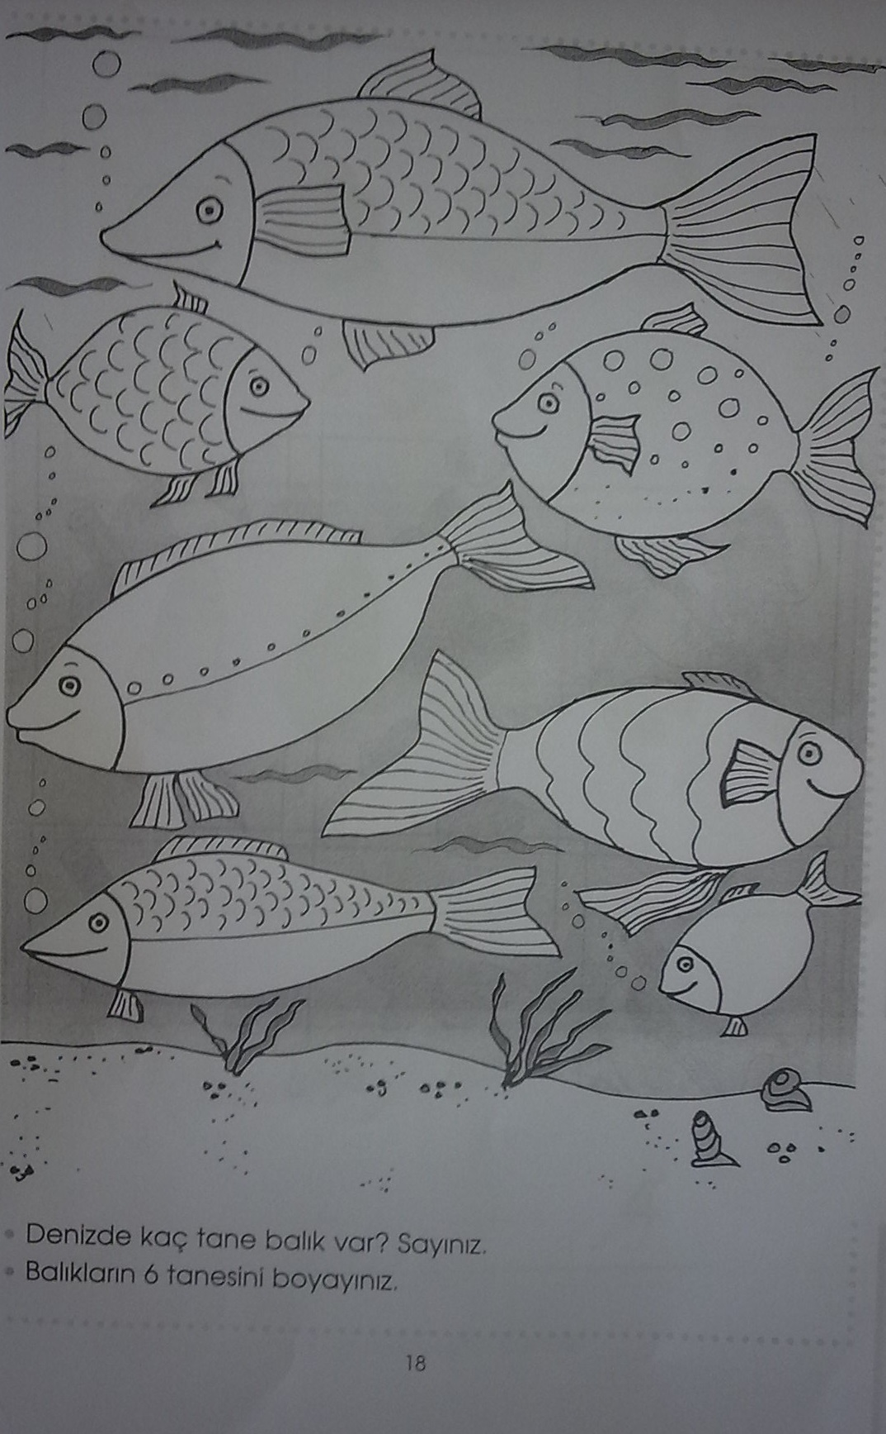
SÖZCÜKLER ve KAVRAMLAR
- SAYI: 1’den 6’ya kadar sayılar.
AİLE KATILIMI
- 6 sayısını pekiştirmek için hazırlanan çalışma sayfası ailelere gönderilir.
DEĞERLENDİRME
- Çocuk Açısından: Çocuklara programdaki davranışlar kazandırılmaya çalışıldı. Yapılan etkinliklerde kullanılan materyaller çocukların ilgilerini çekti ve etkinliğe aktif olarak katılmalarını sağladı. Program çocukların gelişim alanlarına uygun olarak hazırlandı.
- Öğretmen Açısından: Çocukların ilgisini çekebilmek için etkinlikler sırasında değişik materyaller kullanmaya ve hazırlanan etkinliğin çocukların ilgi ve yeteneklerini göz önünde bulundurarak hazırlamaya dikkat edildi. Dolayısıyla çocukların ilgi ve dikkati yapılan etkinliklere çekilmede başarılı olundu.
- Program Açısından: Çocuklara etkinliklerde aktif rol almaları için bir takım fırsatlar yaratılmaya çalışıldı. Bunu sağlayabilmek için genellikle soru-cevap yöntemi kullanıldı. Planlamada alınan amaç ve kazanımlara ulaşılmaya çalışıldı.

Öğretmen Adayı Uygulama Öğretmeni
Mihriban YILDIZEL Nilgün KANSU

